FlightsScannerApp

Specifikacija zahteva

Verzija 1.0
Pregled izmena
Datum | Verzija | Opis | Autor
29.10.2020. | Nacrt | Inicijalna verzija | Dinela
05.11.2020. | 1.0 | Dopunjena i prerađena verzija | Dinela

Sadržaj
1. Cilj dokumenta 4
2. Opseg dokumenta 4
3. Reference 4
4. Pregled slučajeva korišćenja 4
5. Profili korisnika 5
5.1 Posetilac portala 5
6. Opis slučajeva korišćenja 5
6.1 Prikaz podataka o aplikaciji 5
6.2 Prijavljivanje 6
6.3 Registracija 6
6.4 Prikaz podataka o posetiocu aplikacije 8
6.5 Pregled informacija o hotelima 8
6.6 Pretraživanje informacija o hotelima 9
6.7 Pregled informacija o letovima sa povratnom kartom 9
6.8 Pregled informacija o letovima sa nepovratnom kartom 10
6.9 Pregled informacija o poznatim graovima 10
6.10 Pretraživanje informacija o poznatim gradovima 11
6.11 Unos podsetnika 11
6.12 Brisanje(Promena) podsetnika 12
7. Dodatni zahtevi 12
7.1 Funkcionalnost 12
7.2 Upotrebivost 13
7.3 Pouzdanost 13
7.4 Performanse 13
7.5 Podrška i održavanje 13
7.6 Ograničenja 13

Specifikacija zahteva

Cilj dokumenta
Cilj ovog dokumenta je specifikacija zahteva u pogledu detaljnog opisa slučajeva korišćenja FlightsScanner veb aplikacije.

Opseg dokumenta
Dokument se odnosi na FlightsScanner veb aplikaciju koja će biti razvijena od strane DTeam-a. FlightsScanner aplikacija predstavlja veb aplikacju koja je namenjena za pretragu karat i aviona vezanih za neku destinaciju.

Reference
Spisak korišćene literature:
- FlightsScanner app– Predlog projekta, V1.0, 2020, DTeam.
- FlightsScanner app – Planirani raspored aktivnosti na projektu, V1.0, 2020, DTeam.
- FlightsScanner app – Plan realizacije projekta, V1.0, 2020, DTeam.
- FlightsScanner app – Vizija sistema, V1.0, 2020, DTeam.

Pregled slučajeva korišćenja
Osnovni UML dijagram koji prikazuje korisnike i slučajeve korišćenja FlightsScanner aplikacije prikazan je na sledećoj slici:

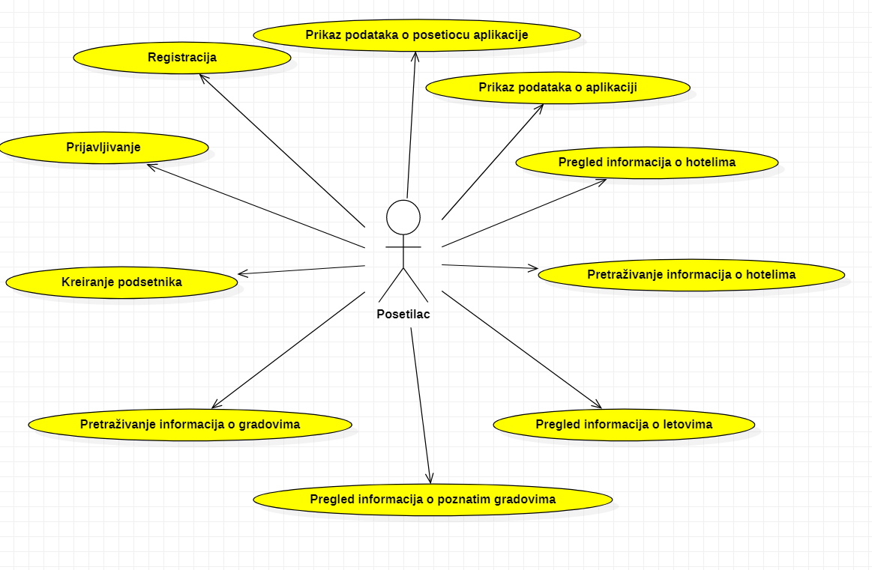

Slučajevi korišćenja keiranje podsetnika, pregled informacija o letovima obuhvataju složenije radnje koje se mogu razložiti dalje razložiti na pojedinačne slučajeve korišćenja.
Detaljni UML dijagram za slučaj korišćenja kreiranje podsetnika je prikazan na sledećoj slici:
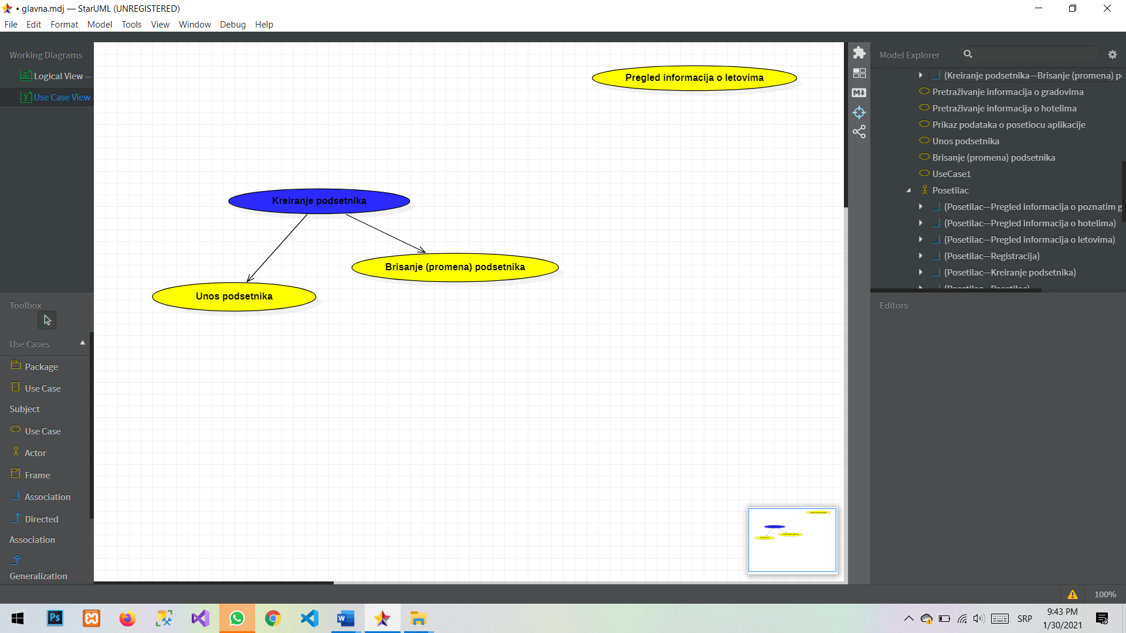
Detaljni UML dijagram za slučaj korišćenja pregled informacija o letovima je prikazan na sledećoj slici:
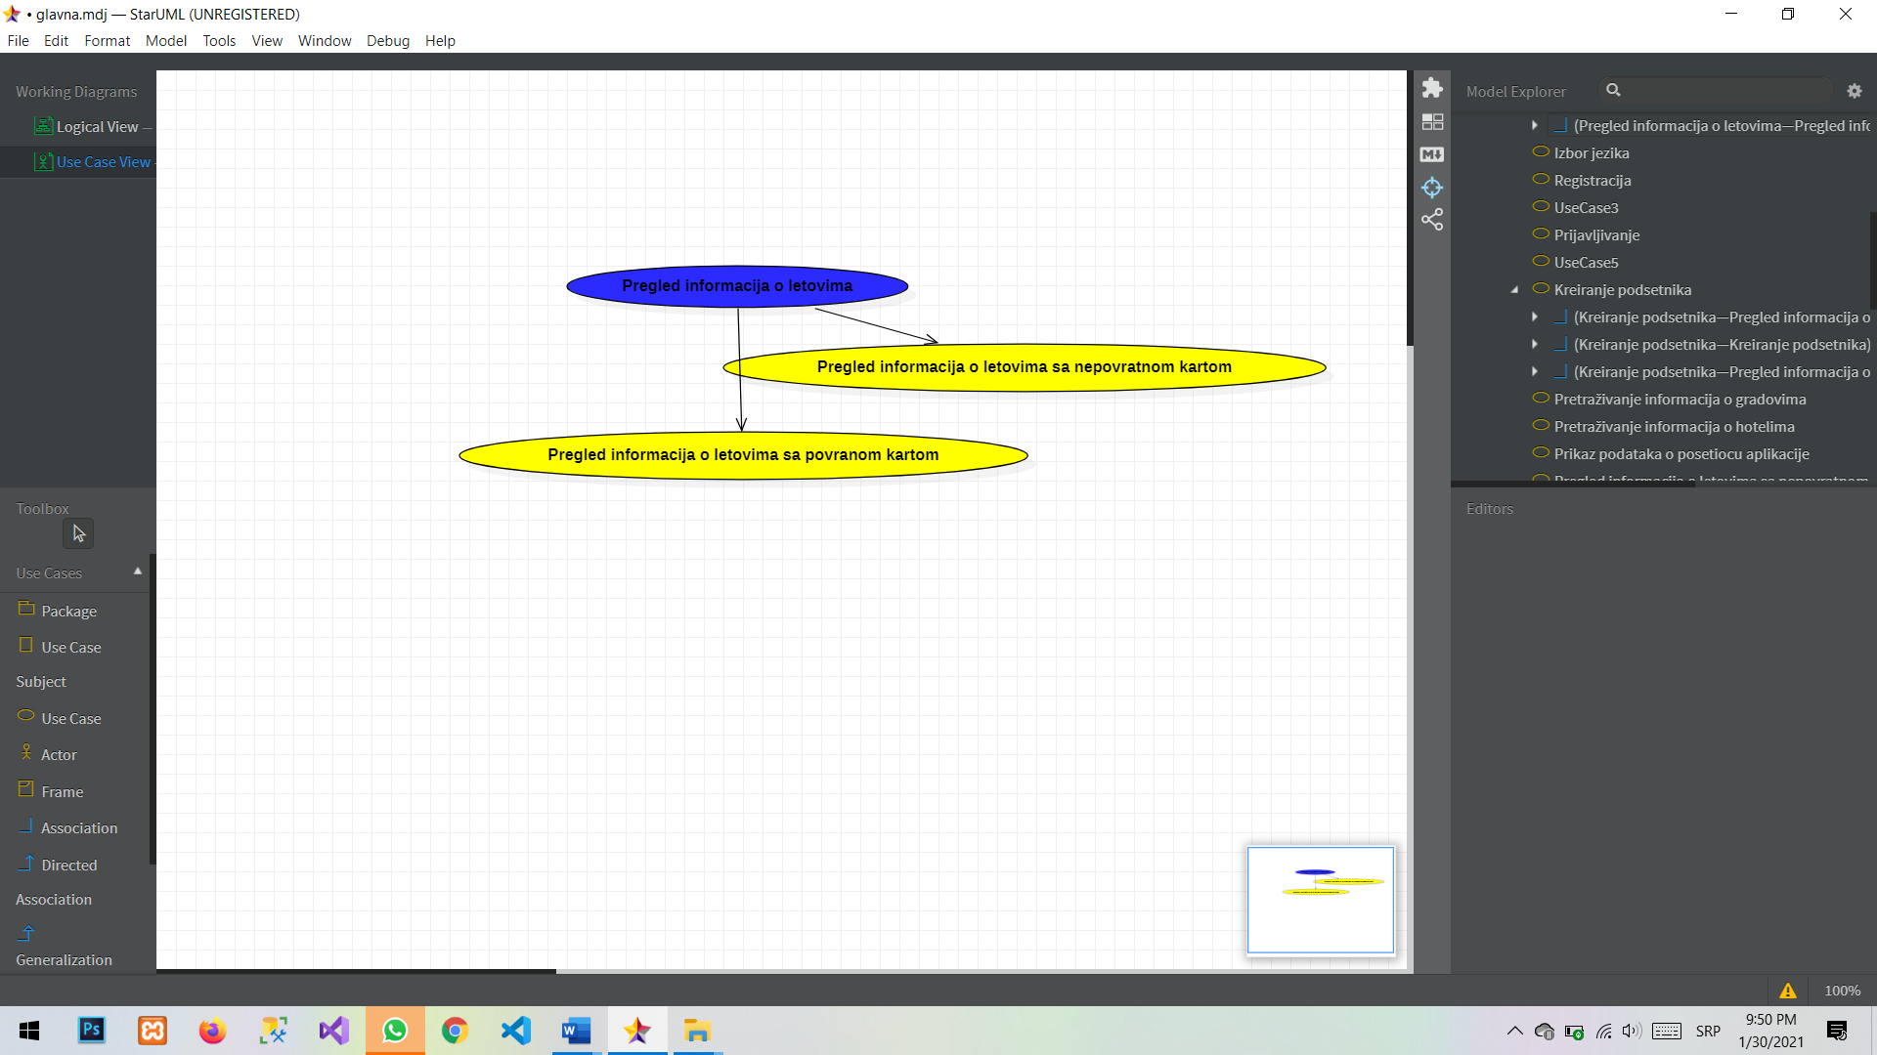

Profili korisnika
Identifikovani su sledeći profili korisnika na veb aplikaciju FlightsScanner:

Posetilac portala
Posetilac aplikacije je osnovni profil korisnika koji je sa najvećim skupom funkcionalnosti na raspolaganju. Korisnici ovog tipa pristupaju aplikacji u cilju pregleda informacija koje su na njemu prezentovane. Pristup aplikaciji u ulozi posetioca je slobodan, ne zahteva prethodno prijavljivanje na aplikaciju.

Opis slučajeva korišćenja

Prikaz podataka o aplikaciji
Kratak opis:
Prikaz stranice sistema sa osnovnim podacima o aplikaciji.
Akteri:
Posetilac.
Preduslovi:
Nema.
Osnovni tok:
- Posetilac bira opciju za prikaz osnovne stranice aplikacije.
- Prikazuje se osnovna stranica aplikacije.
Izuzeci:
Nema.
Posledice:
Tekuća stranica je osnovna stranica aplikacije.
Dijagram sekvence:
...

Prijavljivanje
Kratak opis:
Prijavljivanje korisnika na aplikaciju u cilju pristupa aplikaciji.
Akteri:
Posetilac veb aplikacije.
Preduslovi:
Posetilac nije trenutno prijavljen.
Osnovni tok:
- Posetilac bira opciju prijavljivanje na startu aplikacije.
- Prikazuje se forma za prijavljivanje.
- Posetilac unosi email i lozinku, te nakon toga aktivira komandu SignIn.
- Uneti podaci se proveravaju [izuzetak: pogrešno korisničko ime i/ili lozinka].
- Startuje se aplikacija.
Izuzeci:
[Pogrešno korisničko ime i/ili lozinka] Prikazuje se obaveštenje na formi za prijavljivanje.
Posledice:
Posetilac je prijavljen na aplikaciju i ima pristup aplikaciji.
Dijagram sekvence:
...

Registracija
Kratak opis:
Posetiocu je omogućeno jednostavno kreiranje vlastitog korisničkog računa unošenjem osobnih podataka (ime, prezime, e-mail, lozinku) u formu za registraciju korisnika.
Akteri:
Posetilac-Korisnik.
Preduslovi:
Korisnik nije trenutno prijavljen.
Osnovni tok:
- Korisnik bira opciju prijavljivanje sa bilo koje stranice aplikacije.
- Prikazuje se forma za registraciju.
- Korisnik kreira vlastiti korisnički račun unošenjem osobnih podataka (ime, prezime, e-mail, …) u formu za registraciju korisnika, te nakon toga aktivira komandu .
- Uneti podaci se proveravaju [izuzetak: pogrešno korisničko ime i/ili lozinka].
- Generiše se jedinstveni identifikator sesije (SID).
- Osvežava se polazna stranica sa SID-om kao parametrom.
Izuzeci:
[Pogrešno korisničko ime i/ili lozinka] Prikazuje se obaveštenje na formi za prijavljivanje.
Posledice:
Korisnik je prijavljen u aplikaciju i ima pristup specifičnim opcijama u skladu sa svojim privilegijama.
Dijagram sekvence:
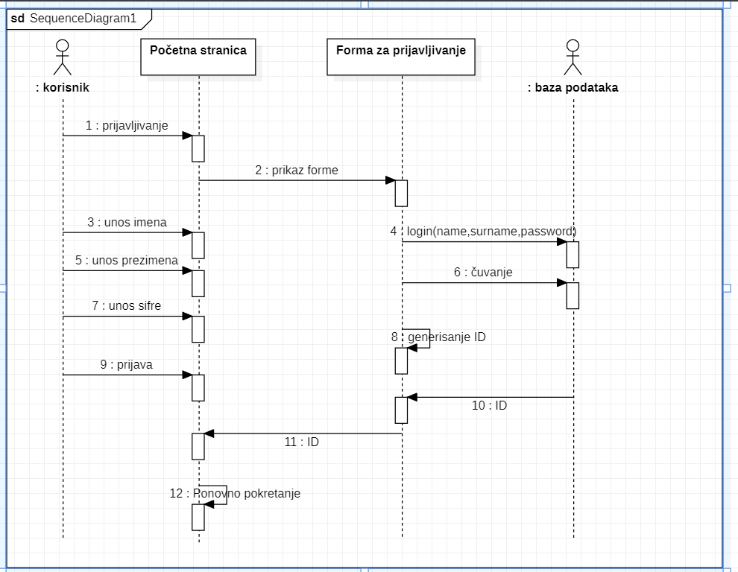

Prikaz podataka o posetiocu aplikacije
Kratak opis:
Prikaz osnovnih podataka o korisniku koji se prikazuju na stranici aplikacije.
Akteri:
Korisnik.
Preduslovi:
Korisnik je prijavljen u aplikaciju.
Osnovni tok:
- Korisnik bira opciju za prikaz stranice.
- Prikazuje se stranica sa osnovnim podacima o korisniku.
- Prikazuje se HTML editor sa tekućim podacima.
- Osvežava se stranica.
Izuzeci:
Nema.
Posledice:
Sadržaj stranice je izmenjen.
Dijagram sekvence:
...

Pregled informacija o hotelima
Kratak opis:
Prikaz stranice sistema sa osnovnim podacima o hotelima
Akteri:
Posetilac.
Preduslovi:
Nema.
Osnovni tok:
- Posetilac bira opciju za prikaz stranice aplikacije o hotelima.
- Prikazuje se stranica aplikacije o hotelima.
Izuzeci:
Nema.
Posledice:
Tekuća stranica je stranica o hotelima aplikacije.
Dijagram sekvence:
...

Pretraživanje informacija o hotelima
Kratak opis:
Prikaz stranice sistema sa osnovnim podacima o hotelima
Akteri:
Posetilac.
Preduslovi:
Nema.
Osnovni tok:
- Posetilac bira opciju za pretraživanje podataka o hotelima.
- Posetilac unosi željene podatke(broj soba, vremenski period), na osnovu kojih se vrši pretraživanje.
- Prikazuju se informacije o željenim hotelima.
Izuzeci:
Nema.
Posledice:
Tekuća stranica je stranica o hotelima aplikacije.
Dijagram sekvence:
...

Pregled informacija o letovima sa povratnom kartom
Kratak opis:
Prikaz stranice sistema sa osnovnim podacima o letovima
Akteri:
Posetilac.
Preduslovi:
Nema.
Osnovni tok:
- Posetilac bira opciju za prikaz informacija o letovima.
- Posetilac unosi tražene podatke(odakle polazi i gde zeli da ide),
- Prikazuju se informacije o traženim letovima sa povratnom kartom.
Izuzeci:
Nema.
Posledice:
Tekuća stranica je stranica o letovima aplikacije.
Dijagram sekvence:
...

Pregled informacija o letovima sa nepovratnom kartom
Kratak opis:
Prikaz stranice sistema sa osnovnim podacima o letovima
Akteri:
Posetilac.
Preduslovi:
Nema.
Osnovni tok:
- Posetilac bira opciju za prikaz informacija o letovima.
- Posetilac unosi tražene podatke(odakle polazi i gde zeli da ide),
- Prikazuju se informacije o traženim letovima sa nepovratnom kartom.
Izuzeci:
Nema.
Posledice:
Tekuća stranica je stranica o letovima aplikacije.
Dijagram sekvence:
...

Pregled informacija o poznatim graovima
Kratak opis:
Prikaz stranice sistema sa osnovnim podacima o poznatim gradovima
Akteri:
Posetilac.
Preduslovi:
Nema.
Osnovni tok:
- Posetilac bira opciju za prikaz stranice aplikacije o poznatim gradovima.
- Prikazuje se stranica aplikacije o poznatim gradovima.
Izuzeci:
Nema.
Posledice:
Tekuća stranica je stranica o poznatom gradovima..
Dijagram sekvence:
...

Pretraživanje informacija o poznatim gradovima
Kratak opis:
Prikaz stranice sistema sa osnovnim podacima o poznatim gradovima
Akteri:
Posetilac.
Preduslovi:
Nema.
Osnovni tok:
- Posetilac bira opciju za pretraživanje podataka o poznatim gradovima.
- Posetilac unosi željene podatke, na osnovu kojih se vrši pretraživanje.
- Prikazuju se informacije o željenom gradu.
Izuzeci:
Nema.
Posledice:
Tekuća stranica je stranica o poznatim gradovima
Dijagram sekvence:
...

Unos podsetnika
Kratak opis:
Dodavanje podsetnika od strane korisnika.
Akteri:
Korisnik.
Preduslovi:
Korisnik je prijavljen u aplikaciju.
Osnovni tok:
- Korisnik bira opciju za prikaz stranice.
- Prikazuje se stranica za unos podsetnika.
- Korisnik bira opciju za dodavanje novog podsetnika.
- Prikazuje se forma za dodavanje podsetnika.
- Korisnik unosi novi podsetnik.
- Osvežava se forma za dodavanje podsetnika sa odgovarajućim poljima.
- Nakon unosa zahtevanih podataka korisnik aktivira komandu Add A Reminder.
- Vrši se provera podataka [izuzetak: podaci o kategoriji nisu validni].
- Vrši se ažuriranje baze podataka.
- Osvežava se stranica sa podsetnikom.
Izuzeci:
[Podaci o kategorijama nisu validni] Prikazuje se poruka o greški na formi za unos podataka o kategoriji.
Posledice:
Novi podsetnik je dodat.
Dijagram sekvence:
...

Brisanje(Promena) podsetnika
Kratak opis:
Promena(brisanje) podsetnika od strane korisnika.
Akteri:
Korisnik.
Preduslovi:
Korisnik je prijavljen u aplikaciju.
Osnovni tok:
- Korisnik bira opciju za prikaz stranice.
- Prikazuje se stranica sa podsetnicima.
- Ako neki podsetnik nije potreban, moguće je obrisati kroz odjeljak "Update" te klikom na ikonu X.
- Podsetnik je obrisan, izvrsila se promena podsetnika.
- Vrši se provera podataka [izuzetak: podaci o kategoriji nisu validni].
- Vrši se ažuriranje baze podataka.
- Osvežava se stranica sa podsetnikom.
Izuzeci:
Nema..
Posledice:
Novi podsetnik je promenjen..
Dijagram sekvence:
...

Dodatni zahtevi

Funkcionalnost
U ovom odeljku su specificirani funkcionalni zahtevi koji su zajednički za više slučajeva korišćenja.
FlightsScanner aplikacija ne zahteva nikakve dodatne funkcionalnosti.

Upotrebivost
U ovom odeljku su specificirani zahtevi koji su vezani za, ili utiču na upotrebivosti sistema koji se razvija.
Korisnički interfejs prilagođen korisniku:
Korisnički interfejs FlightsScanner aplikacije će biti dizajniran tako da bude omogućeno jednostavno i intuitivno korišćenje bez potrebe za organizovanjem dodatne obuke.

Pouzdanost
U ovom odeljku su specificirani zahtevi u pogledu pouzdanosti sistema koji se razvija.
Dostupnost:
FlightsScanner aplikacija će biti dostupana 24 časa dnevno, 7 dana u nedelji. Vreme kada aplikacija nije dostupana sme da pređe 10%.
Srednje vreme između otkaza:
Srednje vreme između dva sukcesivna otkaza sme da padne ispod 120 sati.

Performanse
U ovom odeljku su specificirani zahtevi koji definišu željene performanse sistema koji se razvija.
Broj korisnika koji simultano pristupaju:
Sistem će da podrži do 1000 simultanih pristupa korisnika.
Vreme odziva za pristup bazi podataka:
Vreme potrebno za pristupanje bazi podataka u cilju izvršenje nekog upita ne sme da veće od 5 sekundi.

Podrška i održavanje
U ovom odeljku su specificirani zahtevi koji treba da poboljšaju stepen podrške i mogućnost održavanja sistema koji se razvija.
FlightsScanner aplikacija ne zahteva posebnu podršku i održavanje.

Ograničenja
U ovom odeljku su specificirana ograničenja kojih se treba pridržavati pri projektovanju sistema koji se razvija.
Hardverska platforma:
Klijentski deo sistema treba da ima mogućnost izvršavanja na bilo kom PC računaru sa minimum Pentium II procesorom i 128 MB RAM memorije.
Serverski deo sistema će raditi na PC računaru sa procesorom Pentium IV i 1GB RAM memorije.
Tipovi Web čitača:
Klijentski deo PeNcIL portala će biti optimizovan za sledeće Web čitače: Internet Explorer 6.0 i noviji, Opera 8.0 i noviji, kao i Firefox (Mozilla).

